Федеральное государственное бюджетное образовательное учреждение высшего профессионального образования «Санкт-Петербургский национальный исследовательский университет информационных технологий, механики и оптики»

Факультет программной инженерии и компьютерной техники

ОТЧЕТ

ПО ЛАБОРАТОРНОЙ РАБОТЕ 4

ОСНОВЫ ПРОГРАММНОЙ ИНЖЕНЕРИИ

ВАРИАНТ 53999

­

Студент: Пышкин Никита Сергеевич, P3213

Преподаватель: Райла Мартин

Санкт Петербург 2025

# Текст задания

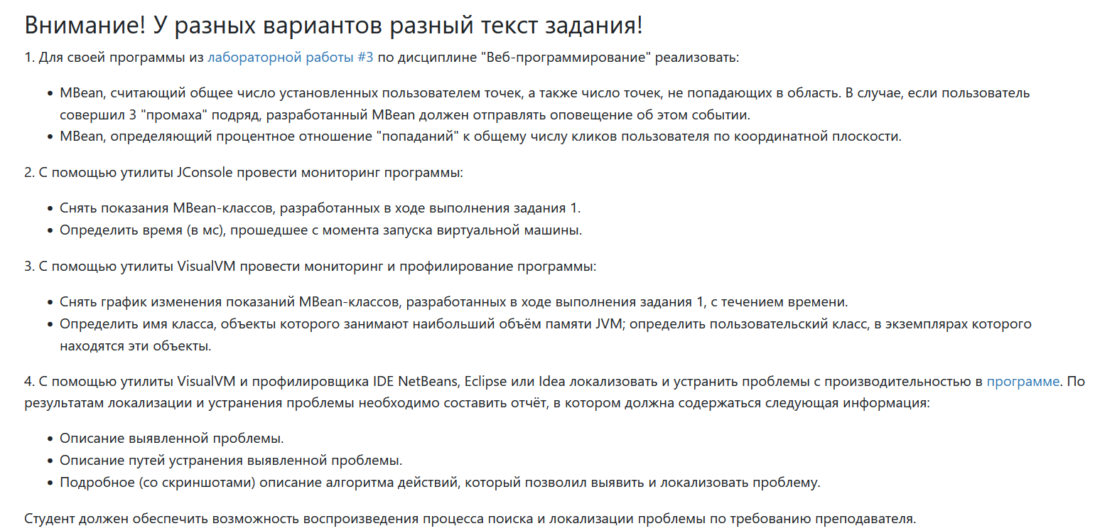

# Мониторинг программы JConsole

Показания Bean-ов:

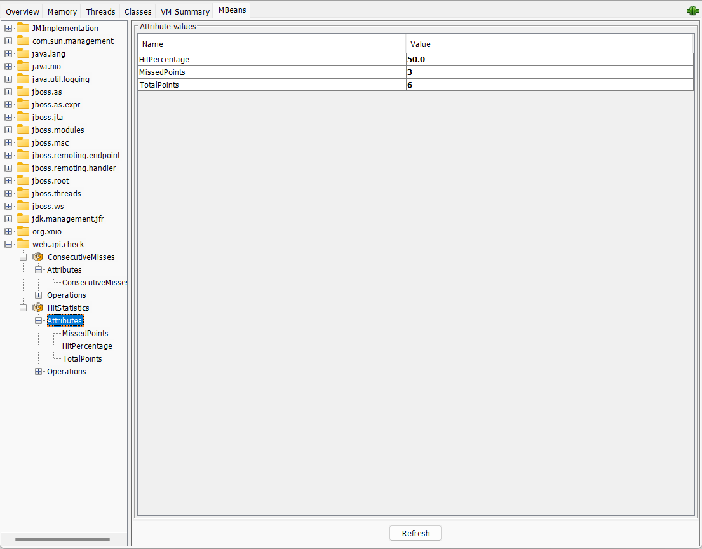

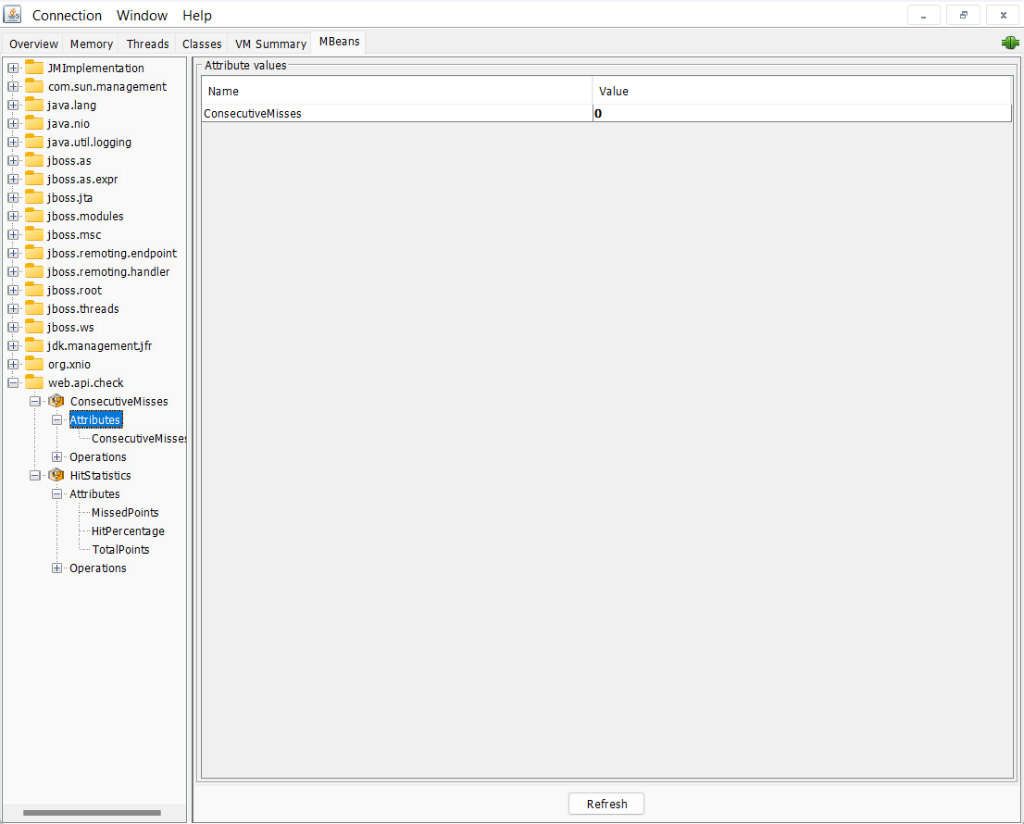

Uptime виртуальной машины:

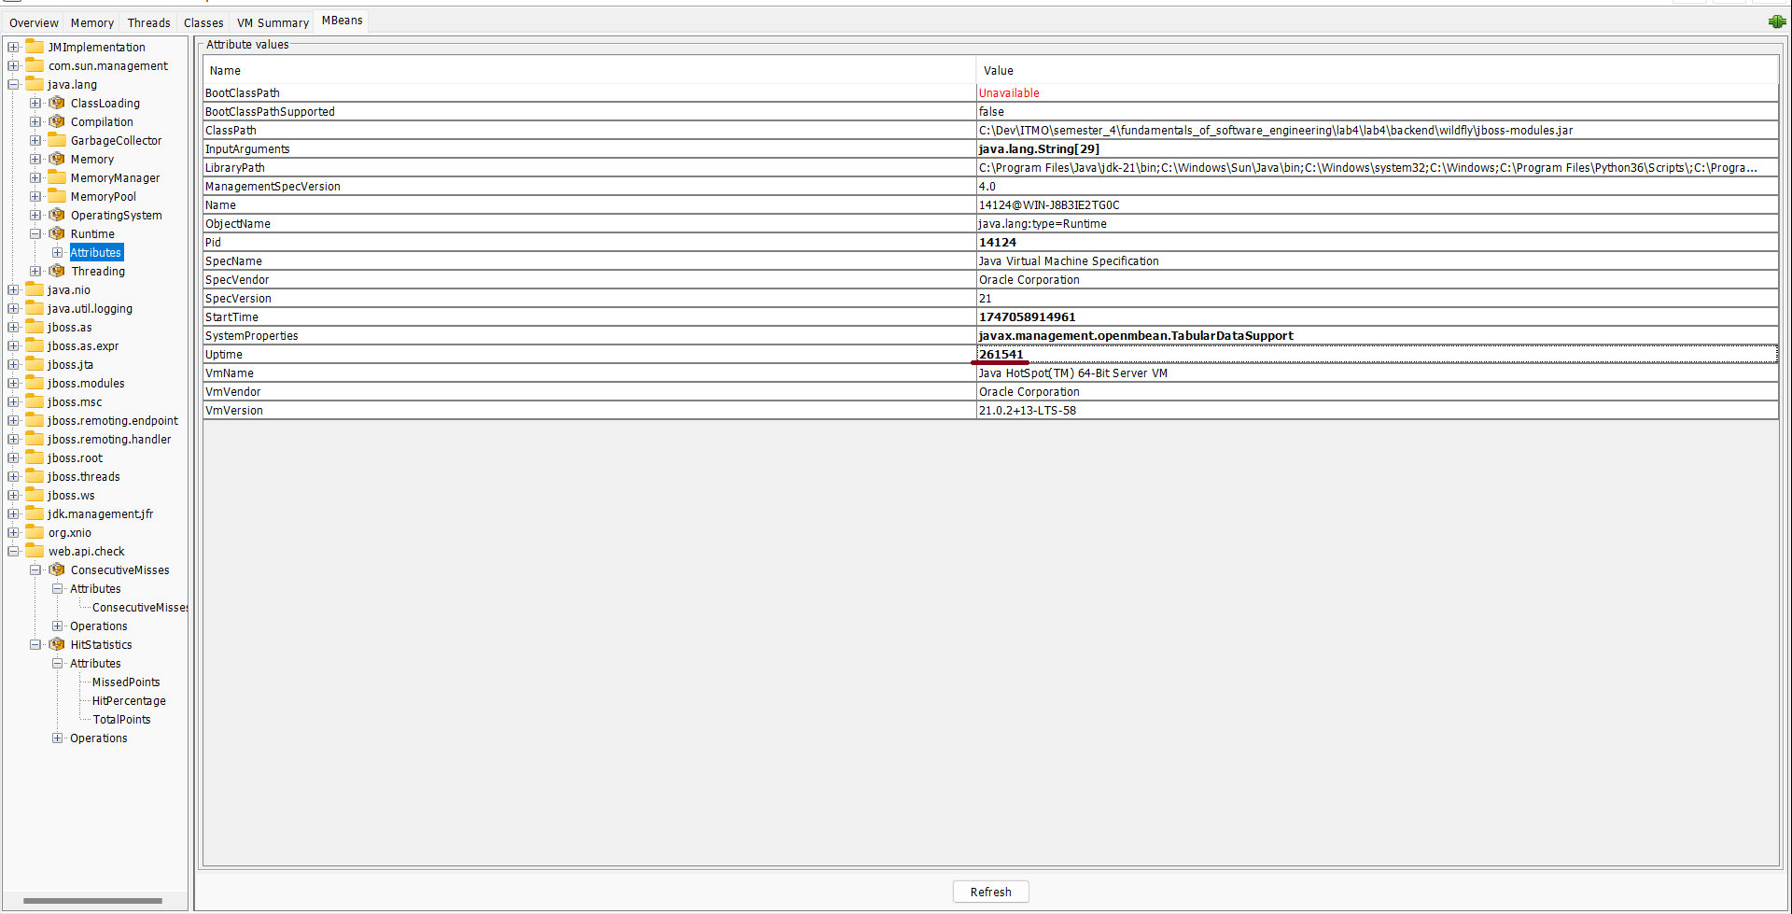

# Мониторинг программы VisualVM

Показания Bean-ов:

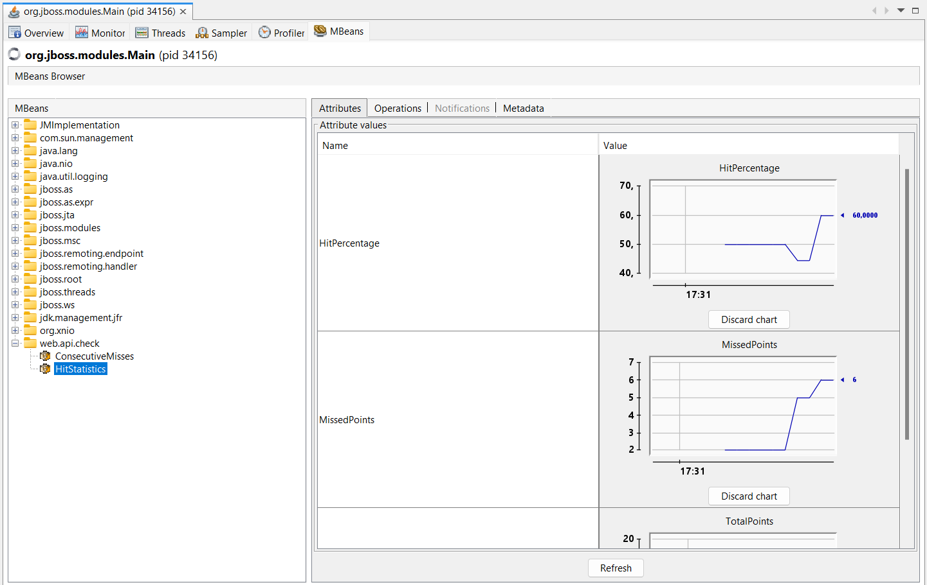 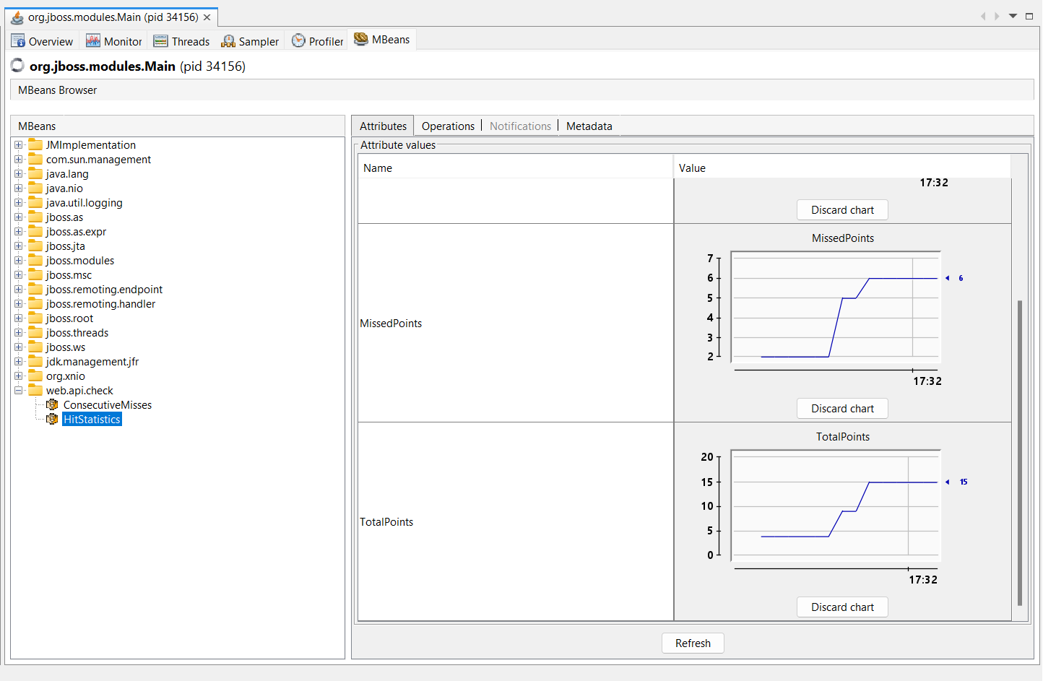

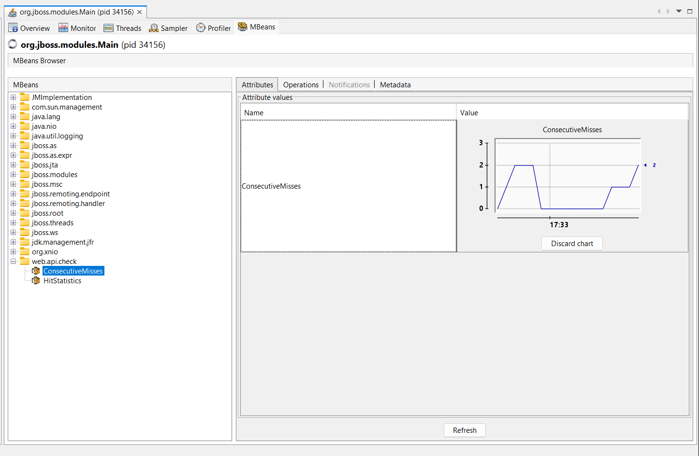

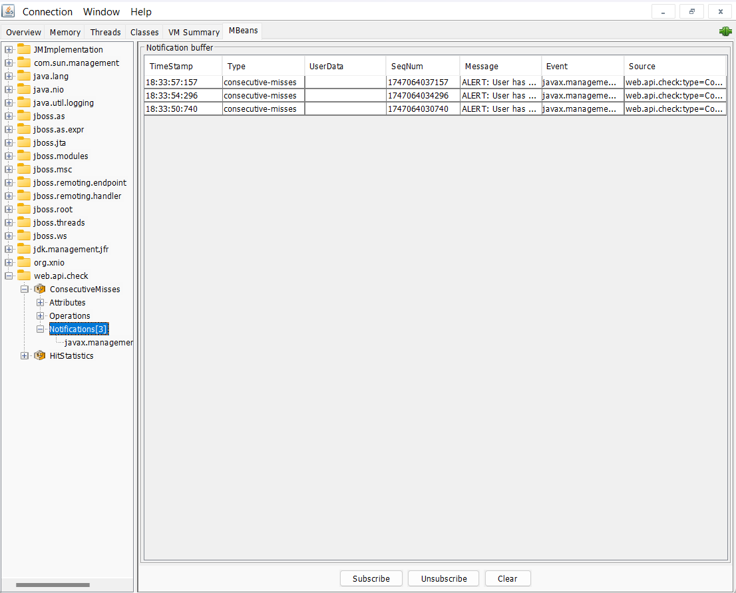

Смотрим дамп:

Либо так

jmap -dump:format=b,file=heap.hprof 34156

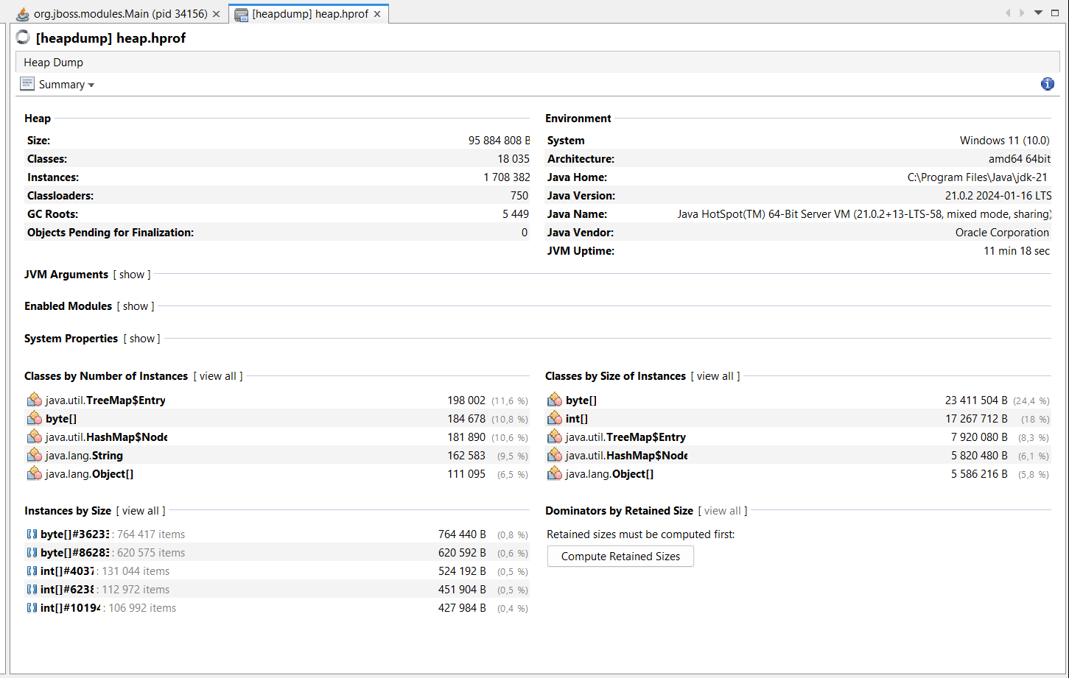

Либо так:

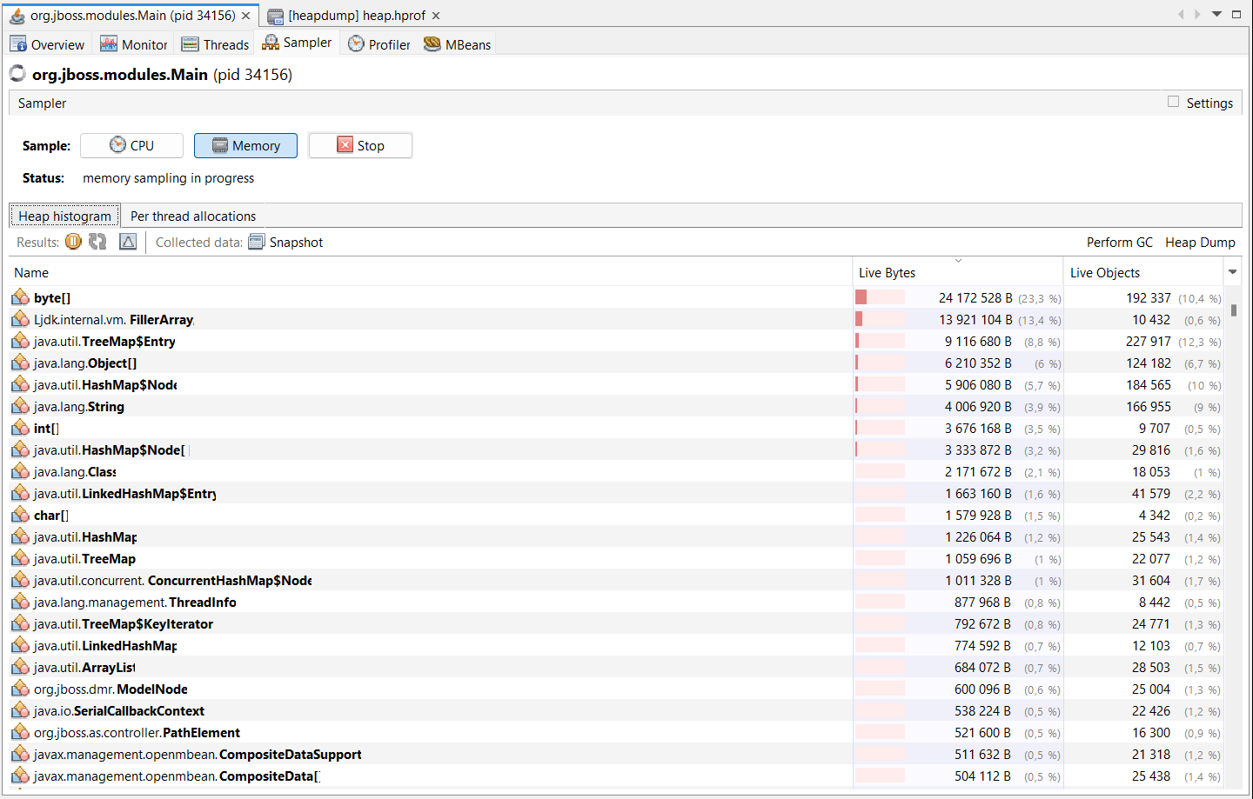

Ищем в каких пользовательских классах есть byte[]

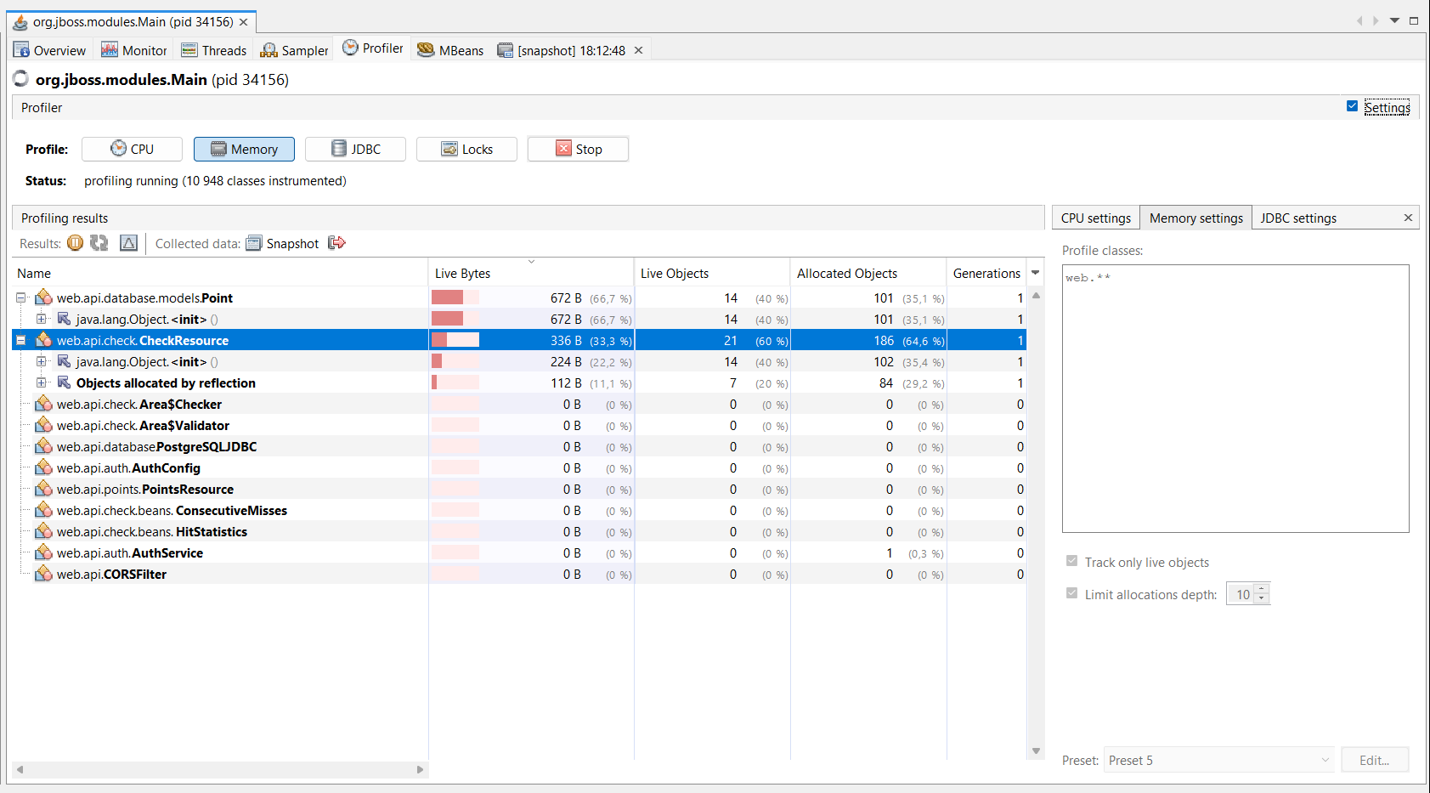

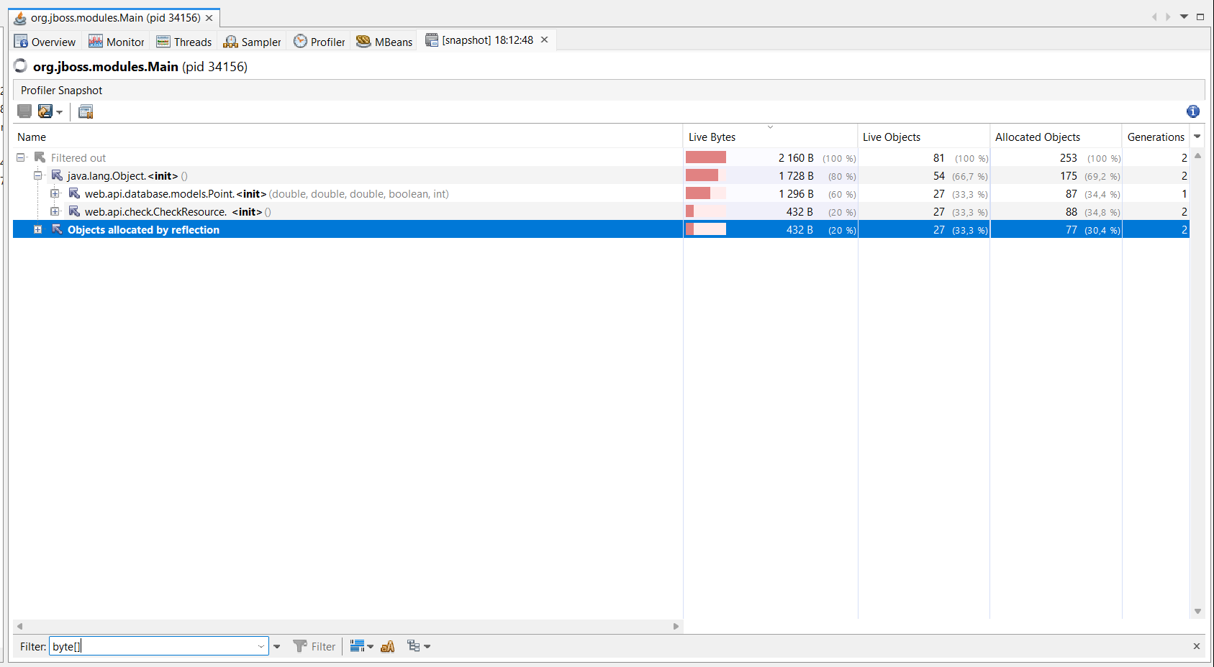

# Нахождение и устранение проблемы

Конфигурация G1:

-Xlog:gc*=debug:file=gc.log:time,uptime,tid:filecount=5,filesize=10m

-XX:+UseG1GC

Метрики в начале:

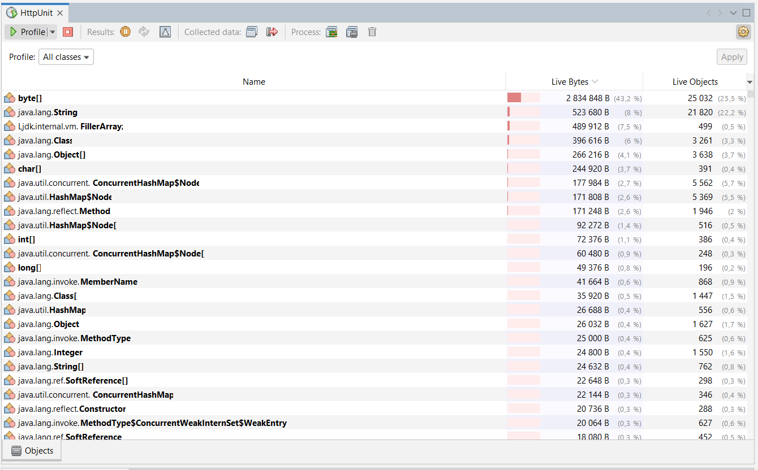

Метрики в конце:

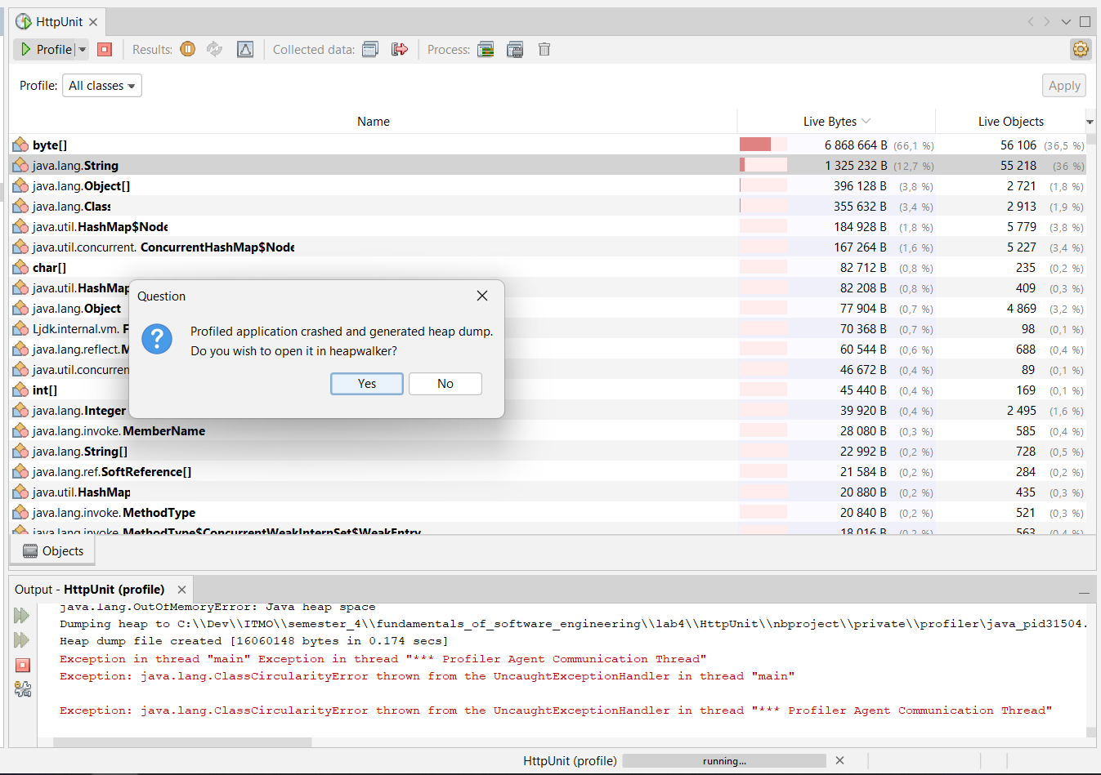

Как можно заметить основной причиной утечки памяти являются строки. Если посмотреть на объекты строк, то можно увидеть кучу следующих ошибок:

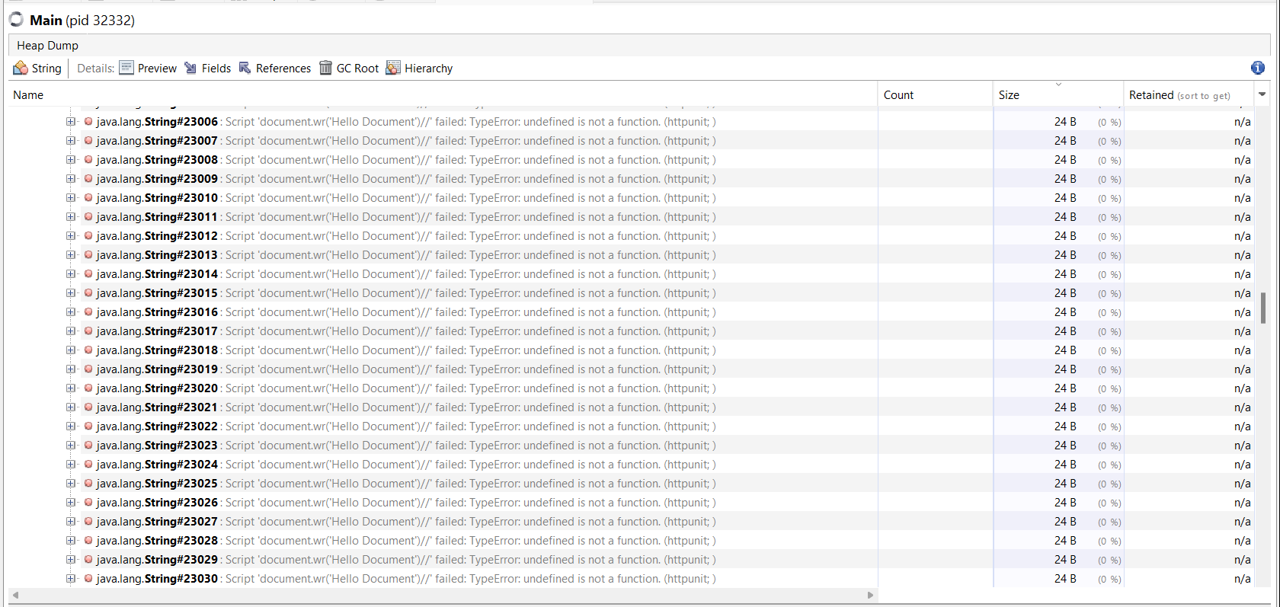

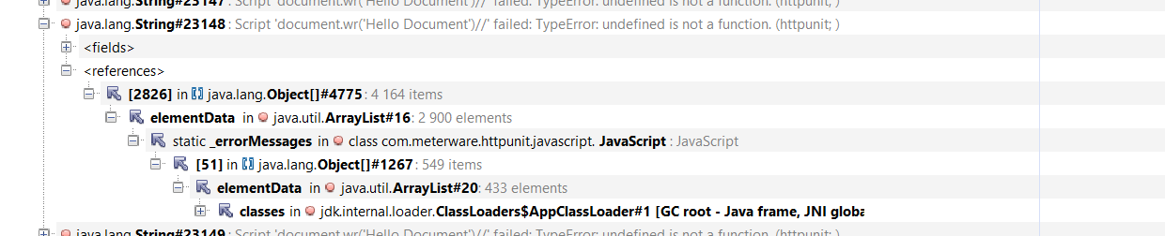

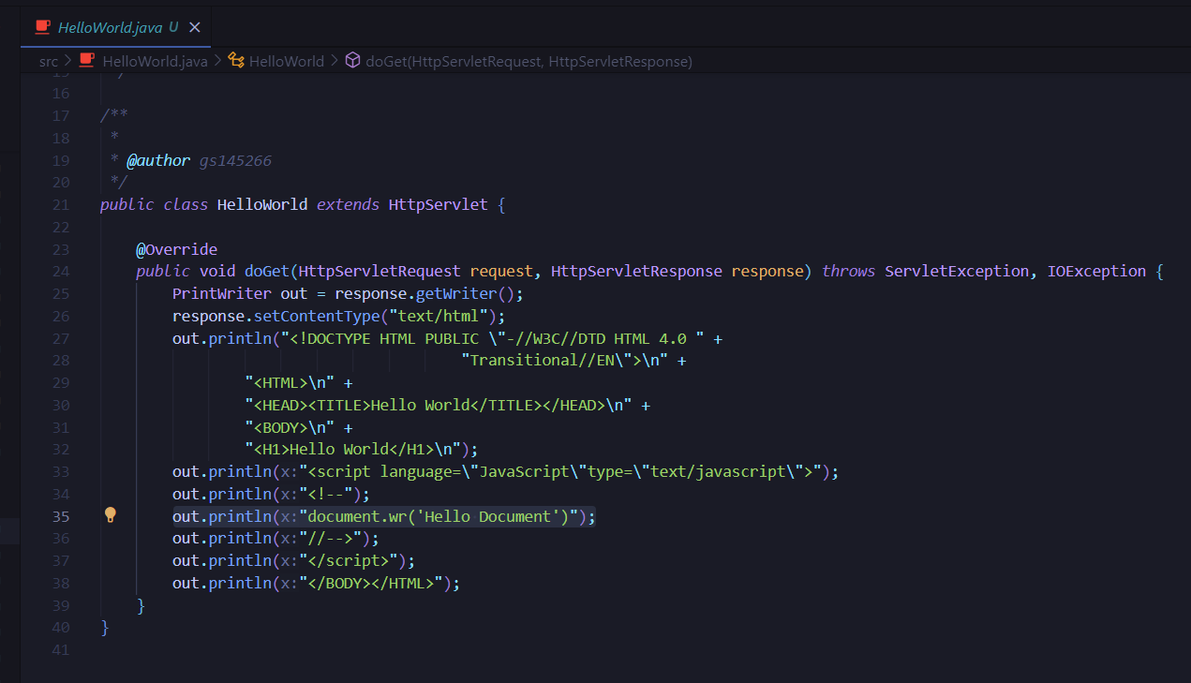

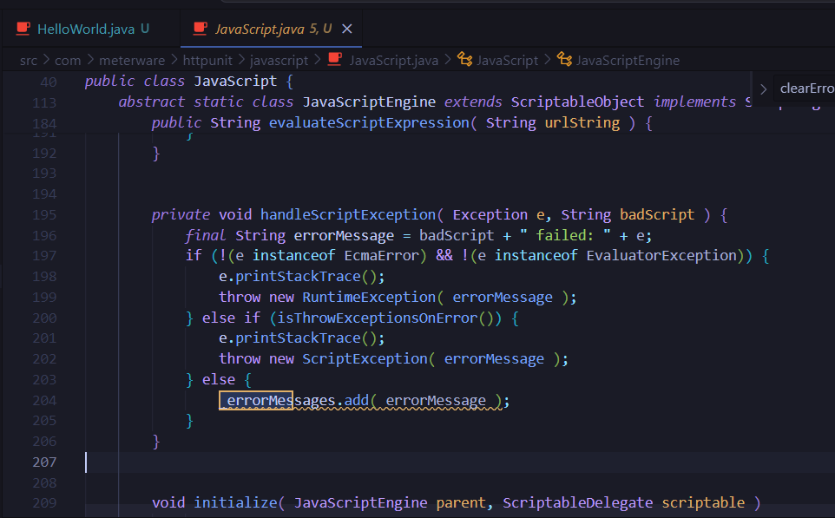

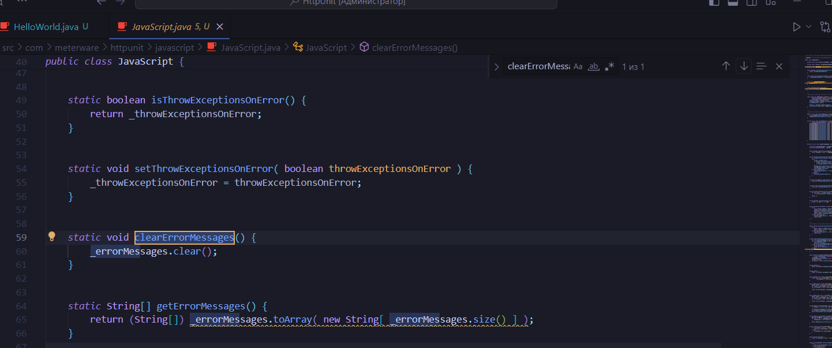

В итоге мы получаем, что document.wr('Hello Document') генерируем бесконечное количество ошибок, которые не очищаются.

Возможные пути исправления:

1) Исправить JavaScript код, который спамит ошибками (уязвимости не исправит, но память нам сохранит)

2) Очищать массив ошибок, хранить в нем только N ошибок и т.п.

Так как в приоритете, конечно, пофиксить уязвимость, добавляем очистку ошибок: 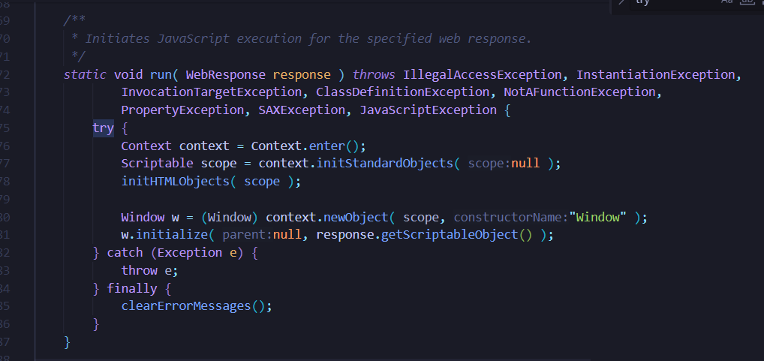

Ошибка устранена:

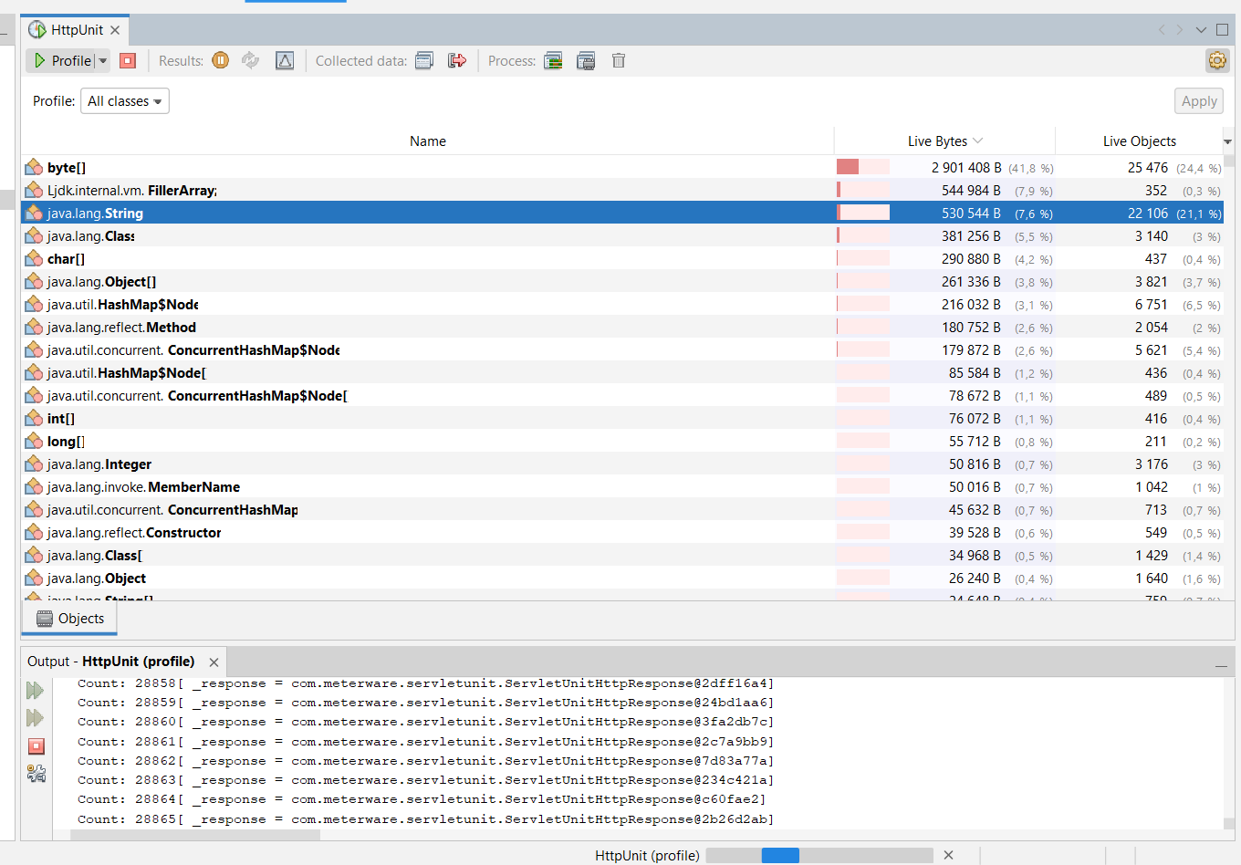

# То же самое, но в JProfiler

